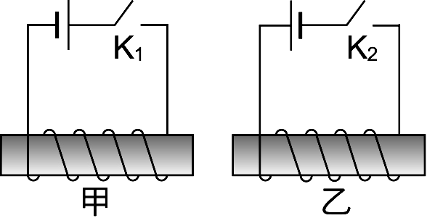
- 垂直穿過水平玻璃板的直導線，電流由上而下產生之磁場方向為下列何者？
(A)由上而下 (B)由下而上 (C)順時鐘方向 (D)逆時鐘方向。
- 如圖，K₁、K₂閉合一段時間後，甲、乙兩螺線管間的作用是：
(A)互相排斥 (B)互相吸引 (C)無作用力 (D)不能確定。
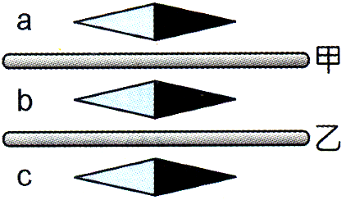
- 一長直導線，其電流方向為向你迎面而來，則導線周圍的磁場方向為下列何者？
(A)逆時鐘方向 (B)順時鐘方向 (C)向左 (D)向右。
- 右圖中甲、乙為上下並排的二長直導線，已知磁針在位置a、b的偏向相同，b與c偏向相反，則下列敘述何者正確？
(A)僅甲導線有電流 (B)僅乙導線有電流 (C)甲、乙導線均有電流 (D)甲、乙導線均無電流。
- 由下列各圖選出正確的答案：
(A)A端為S極 (B)B端為S極 (C)C端為S極 (D)D端為N極
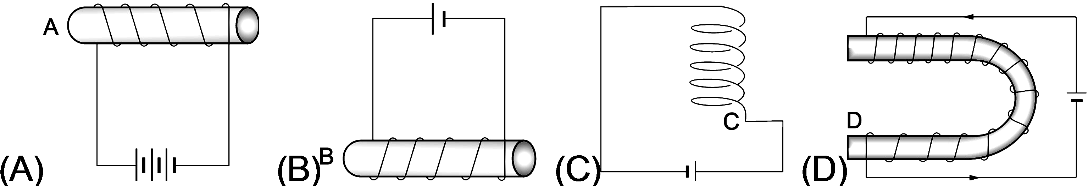
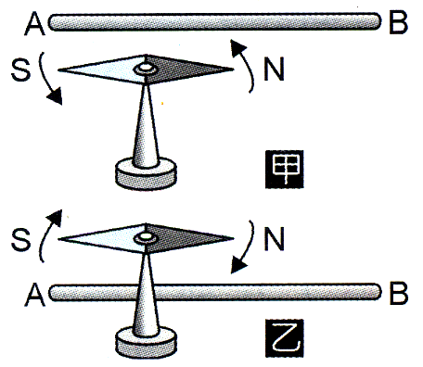
- 通有電流的導線平放在紙面上，電流方向由東方向西方，則在紙面上導線上方的位置，電流所產生磁場的方向為下列何者？
(A)沿紙面向北 (B)向西 (C)向東 (D)沿紙面向南。
- 如右圖中之甲和乙，AB代表導線，NS代表磁針；當導線通電時磁針即偏轉，如右圖，則電流的流向，下列何者正確？
(A)圖甲為B→A (B)圖乙為B→A (C)甲和乙皆為A→B (D)甲和乙皆為B→A。
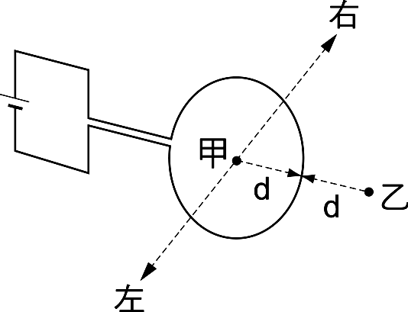
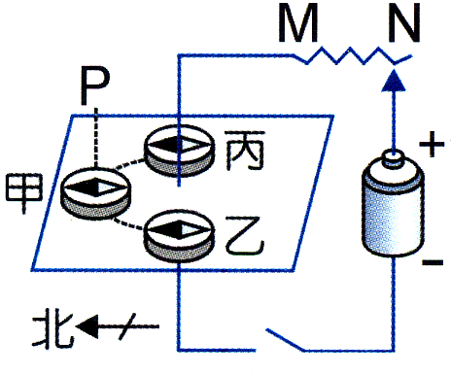
- 一段粗導線繞成圓形線圈，連接電池成如圖之電路。由圖中圓形線圈所產生之磁場在甲、乙兩點的方向為何？（d表示甲、乙兩點至線圈的距離，甲位於線圈的圓心）
(A)甲、乙兩點磁場方向皆向右 (B)甲、乙兩點磁場方向皆向左 (C)甲點磁場方向向右，乙點磁場方向向左 (D)甲點磁場方向向左，乙點磁場方向向右。
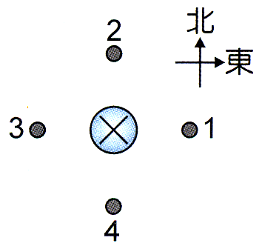
- 如右圖，導線垂直穿過一水平紙板，在紙板上放置甲、乙、丙三羅盤，當電路接通後，則下列何者正確？
(A)磁針偏轉角度最大的為甲羅盤 (B)把甲羅盤垂直往上提離至P點，磁針偏轉角度變小 (C)把可變電阻的滑鍵往M滑動，甲羅盤磁針偏轉角度變大 (D)乙羅盤磁針不偏轉，因為該處電流所生的磁場恰巧為零。
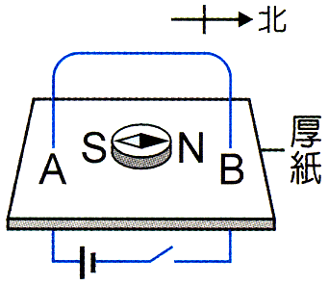
- 右圖中，導線  與紙平面垂直，通流入紙面的電流。此時在圖上某一處電流所產生的磁場與地磁的方向一致，則該點位置為下列何者？
(A)點1 (B)點2 (C)點3 (D)點4。
- 如右圖，導線垂直於水平厚紙板，將磁針置於A、B兩處中間，當按下開關通入電流時，有關磁針N極的偏轉方向，下列何者正確？
(A)順時鐘 (B)逆時鐘 (C)不偏轉 (D)無法判斷。
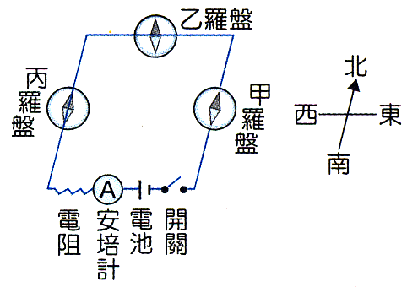
- 如右圖，甲羅盤放在導線正上方，乙、丙羅盤放在導線正下方，將開關接通後，有關甲、乙、丙羅盤磁針N極偏轉的方向，下列敘述何者正確？
(A)甲羅盤逆時針方向偏轉 (B)乙羅盤逆時針方向偏轉 (C)乙羅盤順時針方向偏轉 (D)丙羅盤順時針方向偏轉。
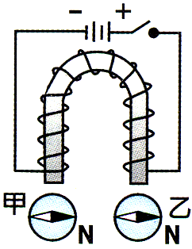
- 下圖為磁鐵擺在插有軟鐵棒線圈之相關位置圖，當電路接通時，哪些圖形中的磁鐵受到排斥力的作用？
(A)乙丙 (B)乙丁 (C)甲丙 (D)甲丁
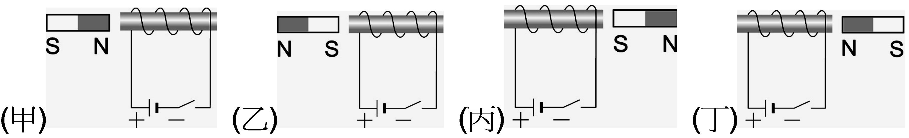
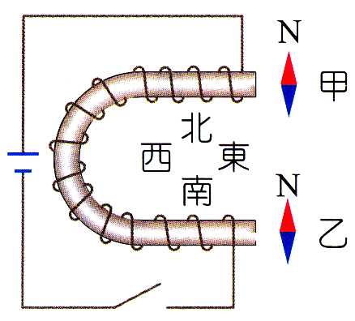
- 如右圖，將一長直的軟鐵棒彎成U形，在軟鐵棒上纏繞線圈，在軟鐵棒兩端附近各放甲、乙兩羅盤，磁針N極皆指向右方，當按下開關通入電流，有關甲、乙兩羅盤磁針N極的偏轉方向，下列敘述何者正確？
(A)甲、乙均為順時鐘 (B)甲、乙均為逆時鐘 (C)甲為順時鐘，乙為逆時鐘 (D)甲為逆時鐘，乙為順時鐘。
- 右圖為繞有絕緣導線的U形鐵條水平放置，通電後，對甲、乙兩磁針的N極指向，下列何者正確？(電磁鐵磁力遠大於地磁)
(A)甲、乙都向西 (B)甲向西，乙向東 (C)甲向東，乙向西 (D)甲乙都向東。
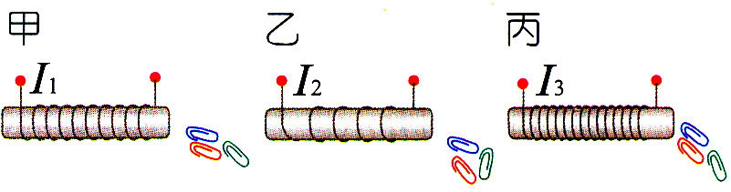
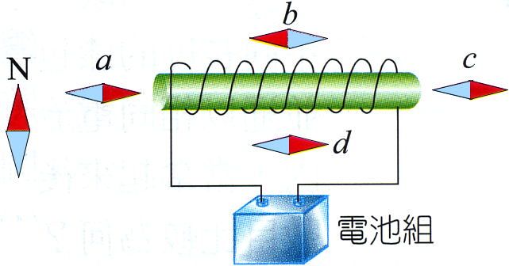
- 賢賢用三段等長的原子筆桿，分別以不同長度的漆包線纏繞如右圖中之甲、乙、丙並通以不同電流Ⅰ₁、Ⅰ₂、Ⅰ₃，再將線圈放入迴紋針盒內，當拿起來後，線圈都能吸引相同數目的迴紋針，則I₁、I₂、I₃比較如何？
(A) (B) (C) (D)。
- 右圖中的磁針僅受地球磁場作用；如果將磁針放在通電螺線管問圍(整個裝置皆水平放置)，如圖，若只有一個磁針的方向不合理，則是哪一個磁針？
(A)a (B)b (C)C (D)d。
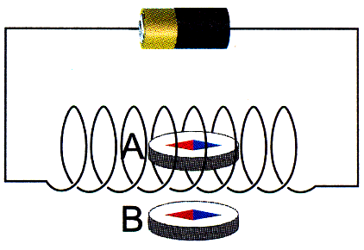
- 一通電螺旋形線圈內部及外部各置一小羅盤，兩羅盤左瑞分別為A、B，如右圖，則羅盤的A端、B端分別為何極？
(A)A為N極，B為S極 (B)A為S極，B為N極 (C)A為N極，B為N極 (D)A為S極，B為S極。
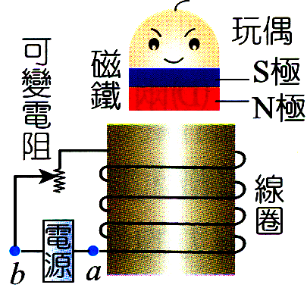
- 洋洋有一個磁浮玩具，其原理是利用電磁鐵產生磁性，讓具有磁性的玩偶穩定地飄浮起來，其構造如右圖。若圖中之電源的電壓固定，可變電阻為一可以隨意改變電阻大小之裝置，則下列何者錯誤？
(A)電路中的電源必須是直流電源 (B)電路中的a端點須連接電池電源的負極 (C)若增加環繞軟鐵的線圈數，可增加玩偶飄浮的最大高度 (D)若將可變電阻的電阻值調小，可增加玩偶飄浮的最大高度。
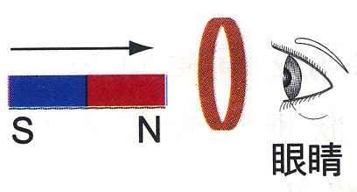
- 如右圖，一磁鐵垂直於銅環面，當磁鐵以N極向銅環靠近時，以圖中眼睛的位置觀察(設眼睛能辨明電流方向)，銅環感應電流的方向為何？
(A)順時鐘方向 (B)逆時鐘方向 (C)先順時鐘方向，後為逆時鐘方向 (D)無感應電流。

